
Universidade Federal de Pernambuco
Graduação em Ciência da Computação
Centro de Informática

Modelagem Geométrica de Estradas utilizando B-Splines

Trabalho de Graduação

Aluno: Thiago Augusto Souza do Nascimento (tasn@cin.ufpe.br)
Orientador: Sílvio de Barros Melo (sbm@cin.ufpe.br)

Recife, 31 de janeiro de 2008

Assinaturas

Este Trabalho de Graduação é resultado dos esforços do aluno Thiago Augusto Souza do Nascimento, sob a orientação do professor Sílvio de Barros Melo, conduzido no Centro de Informática da Universidade Federal de Pernambuco. Todos abaixo estão de acordo com o conteúdo deste documento e os resultados deste Trabalho de Graduação.

___________________________________
Thiago Augusto Souza do Nascimento

___________________________________
Sílvio de Barros Melo

“E, se algum de vós tem falta de sabedoria, peça-a a Deus, que a todos dá liberalmente, e o não lança em rosto, e ser-lhe-á dada. Peça-a porém com fé, em nada duvidando; porque o que duvida é semelhante à onda do mar, que é levada pelo vento, e lançada de uma para outra parte.”
Bíblia Sagrada - Tiago 1: 5 – 6.

Agradecimentos

Agradeço primeiro a Deus, por ter me dado à oportunidade de chegar ao fim do curso de Bacharelado em Ciências da Computação e por sempre ter me ajudado durante os quatros anos de muito estudo e trabalho.
Agradeço aos meus familiares, principalmente à minha mãe e ao meu pai, por me apoiarem em todas as etapas da minha vida, sendo eles os maiores responsáveis pela pessoa que sou hoje.
Agradeço à minha noiva por estar sempre comigo nos momentos bons e ruins da vida, me ajudando nas atividades acadêmicas e a suportar o stress vivido durante todo o curso.
Agradeço aos meus amigos de turma e de trabalho pela a ajuda prestada e pelo entendimento das necessidades mais urgentes.

Obrigado a todos.

Resumo

Em um projeto de construção de estradas costuma-se relacionar os elementos físicos (hidrologia, relevo, topografia, tipo de terreno, etc.) com as características gerais de uma estrada (aceleração, frenagem, segurança, conforto, etc.). A observação de alguns critérios é indispensável na modelagem geométrica de uma construção deste tipo, tais como: superelevação, inclinações de rampa, impacto ambiental produzido, volumes de cortes e aterros, raios mínimos de curvas, entre outros, os quais serão avaliados para desenvolver possíveis traçados de uma estrada. Este processo de avaliação exige uma grande interferência humana, por isso, uma ferramenta computacional capaz de diminuir esta realidade torna-se indispensável. Este trabalho propõe a construção de uma ferramenta computacional que será capaz de dar suporte à decisão dos traçados e utilizará, para modelar geometricamente as estradas, Splines formadas por curvas de Bézier.

Abstract

In a project of roads construction people usually have related the physical elements (hydrology, relief, topography, type of land, etc.) with the general characteristics of a road (acceleration, lockwire, security, comfort, etc.). The comment of some criteria is indispensable in the geometric modeling of this type of construction, such as: super elevation, inclinations of slope, produced ambient impact, volumes of cuts and the use of adobe, minimum rays of curves, among others, which will be evaluated to develop possible tracings of a road. This process of evaluation demands very human interference; therefore, a computational tool capable to diminish this reality becomes indispensable. This work considers the construction of a computational tool that will be capable to give support to the decision of the tracings and will use, to shape the roads geometrically, Splines formed by Bézier curves.

Índice

Assinaturas 2
Agradecimentos 4
Resumo 5
Abstract 6
Índice 7
Índice de Figuras 8
Índice de Tabelas 9
1 – Introdução 10
1. 1 – Motivação e Objetivos 10
1. 2 – Estrutura do Trabalho 13
2 – Conceitos Básicos 14
2. 1 – Projeto Geométrico de Estradas 14
2. 2 – Curvas de Bézier 17
2. 3 – B-Splines 19
2. 4 – Sistema de Informação Geográfico (SIG) 20
2. 4.1 – Aplicações 21
2. 5 – Ferramentas Computacionais 23
3 – Modelagem de Estradas 24
4 – Ferramenta de Suporte à decisão 30
4. 1 – Tomada de Decisão 30
4. 1.1 – Topografia 31
4. 1.2 – Classe de Projeto 33
4. 1.3 – Custo 33
4. 1.4 – Impacto Ambiental 34
4. 1.5 – Velocidade de Projeto 34
4. 2 – Funcionamento 35
4. 3 – Benefícios 38
4. 4 – Restrições 39
5 – Conclusão 40
6 – Trabalhos Futuros 41
Glossário 42
Referência Bibliográfica 43

Índice de Figuras

Figura 1 – Tecnologias de SIG, Fontes: Hasenack e Weber (1998) 12
Figura 2 – Diretrizes de uma estrada (PONTES FILHO, 1998) 15
Figura 3 – Exemplo de uma Carta Plani-Altimétrica de Ribeirão Bonito e Cascalheira (Fonte CUNHA, 2005) 16
Figura 4 – Curva de Bézier 18
Figura 5 - B-Spline (Fonte FARIN, 1992) 19
Figura 6 – Estrutura Interna de um SIG (FONTE: CAMARA, 1998) 21
Figura 7- Interface do SIG MapWinGIS 22
Figura 8 – Ação da Força Centrípeta Fc ( FONTE: SENSO, 1980) 28
Figura 9 – Traçado em ZigueZague (Fonte: PONTES FILHO, 1998) 30
Figura 10 - Rodovia em região montanhosa (FONTE: FHWA) 32

Índice de Tabelas

Tabela 1 – Tipo de Relevo (Fonte: LIMA, 2003) 25
Tabela 2 – Classes de Projeto ( Fonte : LEE, 2000) 25
Tabela 3 – Características Técnicas necessárias para um Projeto de Estradas (Fonte: LEE, 2000) 27
Tabela 4 – Casos de Emprego da Superelevação (FONTE: PONTE FILHO, 1998) 29

1 – Introdução

1. 1 – Motivação e Objetivos

A boa elaboração de estradas é de extrema importância para a infra-estrutura de transporte de qualquer cidade do mundo. Mas para projetar e construir uma estrada precisa ser definido e executado um longo processo. Segundo LIMA, 2004, o processo de relacionar os elementos físicos com as características de uma estrada, como aceleração, frenagem, segurança, conforto, entre outros, são chamados de um projeto de Estrada.
Elaborar um projeto de estradas não é uma tarefa trivial. Os estudos de fatores ambientais, sociais e econômicos são algumas das várias variáveis que devem ser consideradas para projetar as estradas. Segundo LIMA (2004), estudar o “sistema viário existente, posteriormente, estabelecer prioridades de ligação com vista às demandas de tráfego detectadas e projetadas, de acordo com os dados sócio-econômico da região em estudo”, são etapas que precisam ser executas na construção das rodovias.
Podem-se listar diversas áreas que envolvem o estudo de uma estrada: Estudos sobre o tráfego, hidrológico, topográfico, geométrico, terraplanagem, geológico e geotécnico, pavimentação, sinalização, impacto ambiental, viabilidade econômica, entre outros.
Dentre estas áreas, destaca-se como ponto importante o estudo do impacto ambiental. Para construir muitas estradas, que cortam zonas com florestas, matas ou simplesmente vegetação local, pode-se acabar destruindo a fauna e flora da região, ou até mesmo interferindo no habitat dos animais. Como o Meio Ambiente está em contínuo desgaste e destruição, a preocupação com esta variável é de extrema importância no projeto de estradas.
Outra área que merece destaque é a geometria da estrada, pois numa pista com um bom traçado, sem muitas curvas e com poucas subidas, os motoristas têm melhores condições de condução dos veículos, já que reduzirão menos a velocidade nas curvas e não precisarão ficar trocando muito a marcha, amenizando os problemas com veículos pesados em subidas.
Mas a modelagem geométrica de uma estrada depende de muitos outros parâmetros que são importantes para a construção das pistas, tais como: superelevação, inclinações de rampas, aterros, raios mínimos de curvas, etc.
Para modelar uma estrada, a interferência humana ainda é muito intensa. Diminuir a dependência do trabalho humano, substituindo-o por uma dependência computacional, facilitaria o processo, tornando-o, no mínimo, mais rápido. Por isso, inserir neste processo uma ferramenta computacional capaz de dar suporte à decisão humana, tornaria o mecanismo de projetar estrada mais eficaz.
As ferramentas computacionais são importantes facilitadores para a resolução de problemas complexos, possibilitando aos usuários a obtenção de uma resposta rápida para o problema proposto e diminuindo a interferência humana. “As ferramentas têm uma lógica interna na sua estrutura funcional e operacional, da qual o sujeito deverá se apropriar para poder interagir com a mesma”. (ANTUNES, 1993).
Uma ferramenta tem sua capacidade de processar os dados atrelados ao ambiente em que ela é executada. Ambientes mais robustos conseguem gerar dados mais refinados. Como citado em BEHAR (2003), “uma ferramenta computacional tem que fornecer o maior número possível de operações que torne válida a interação com o ambiente”. Assim, não só a construção da ferramenta é importante, mas o ambiente computacional é imprescindível.
Soluções computacionais robustas dentro de uma plataforma moderna e com multi-funções, como Sistemas de Informações Geográficas (SIG), possibilitarão ao usuário visualizar os vários possíveis traçados de uma estrada. Um SIG, junto com suas diversas tecnologias (Figura 1), é um sistema capaz de gerar, processar, armazenar e visualizar as informações atreladas às coordenadas espaciais.
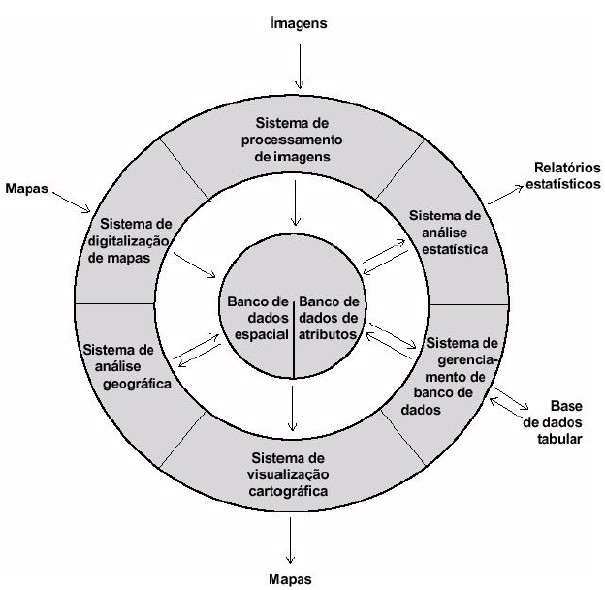
Figura 1 – Tecnologias de SIG, Fontes: Hasenack e Weber (1998)

Toda esta estrutura computacional necessita de um processo de modelagem moderno e eficiente. Utilizando-se dos conceitos de computação gráfica, observa-se que a representação geométrica de uma estrada, ou seja, seu traçado, pode ser modelado utilizando B-Splines, junções de curvas de Bézier, devido às facilidades e ao comportamento que essa curva oferece.
As curvas de Bézier são conjuntos de pontos cujas coordenadas satisfazem uma expressão polinomial que podem ser construídas parametricamente com coeficientes que são coordenadas de alguns pontos, chamados “pontos de controle”. O uso destes pontos de controle para representar as curvas de Bézier é um dos pontos fortes deste modelo de curvas paramétricas, pois oferecem uma interpretação geométrica simples e intuitiva, ao contrário de uma representação monomial, por exemplo. A configuração geométrica destes pontos determina as características da curva, como concavidade, curvatura ao longo do segmento, suavidade, entre outras. Isto faz das curvas de Bézier uma forte aliada na modelagem geométrica de estadas.

1. 2 – Estrutura do Trabalho

Capítulo 2 – Este capítulo apresentará detalhes dos conceitos tratados neste trabalho, como projeto de estradas, curvas de Bézier, B-Splines, Sistemas de Informação Geográfico e ferramentas computacionais.

Capítulo 3 – Abordará sobre a modelagem de estradas: o modo como ela será feita, as técnicas que serão utilizadas e as muitas variáveis envolvidas no processo.

Capítulo 4 – Esta seção terá por objetivo apresentar a futura ferramenta computacional, o que ela proporcionaria de novo, as melhorias que ela traria ao processo e suas possíveis restrições.

Capítulo 5 – Uma conclusão com os conhecimentos adquiridos no desenvolvimento deste trabalho.
Capítulo 6 – Breve apresentação de possíveis trabalhos futuros.

2 – Conceitos Básicos

2. 1 – Projeto Geométrico de Estradas

Segundo CAMPOS (1979), o projeto geométrico de estradas é dividido em três grandes etapas: “reconhecimento”, “exploração” e “locação”. Entre estas, uma das mais importantes é a de reconhecimento, pois é nela que são extraídas as informações de onde será construída a estrada. Nesta fase são escolhidos, por exemplo, o ponto inicial e o ponto final da pista.
Na fase de reconhecimento, como já citado, são capturadas diversas informações da região em estudo; destas informações são tiradas pontos obrigatórios onde a estrada passará e os possíveis traçados da rodovia.
Segundo LIMA (2003), os pontos obrigatórios são condicionados por dois grandes fatores: técnicos e não técnicos. Os pontos condicionados por fatores não técnicos são aqueles escolhidos devido a determinações políticas, econômicas, históricas, entre outras. Um bom exemplo disto é a determinação do governo de que a estrada passe ou não por uma determinada cidade.
Já os fatores técnicos são escolhidos devidos à hidrologia e topografia da região, para tornar mais vantajosas as condições de tráfego e menos custosas as obras. Por exemplo, em uma região montanhosa, passar por um vale, região entre duas montanhas, é mais vantajoso economicamente do que construir um túnel, ou aproveitar uma ponte já construída sobre um rio é economicamente mais vantajoso que construir uma nova.
Nesta fase também são construídas as diversas diretrizes das estradas. Diretriz é uma reta que liga dois pontos os quais podem ser externos formando o caminho de menor distância da rodovia; pode ser, também, a ligação de dois pontos intermediários. A partir das diretrizes extraímos os traçados das estradas.
Figura 2 – Diretrizes de uma estrada (PONTES FILHO, 1998)

Os traçados são escolhidos devido a “estudos ambientais e técnico-econômicos preliminares, selecionando-se o(s) que apresenta(m) a melhor relação entre funcionalidade, custo-benefício e potencial de ocorrência de impactos, para serem melhor detalhados nas etapas subseqüentes de exploração e locação” (PENIDO,1998).
Com os traçados selecionados, geralmente um ou dois, parte-se para a próxima etapa, a de Exploração. Nesta fase, faz-se um processo de detalhamento dos dados recolhidos na fase anterior, enfocando os traçados selecionados.
Segundo LEE (2000), a ferramenta básica para o desenvolvimento de um projeto de estradas, nesta etapa, é a obtenção de uma carta plani-altimétrica da faixa de terreno que constitui as diretrizes, em escala adequada, com precisão topográfica. A carta plani-altimétrica é uma representação do terreno, geralmente, de suas estradas, relevos, hidrologia e vegetação, com as cotas altimétricas do terreno.
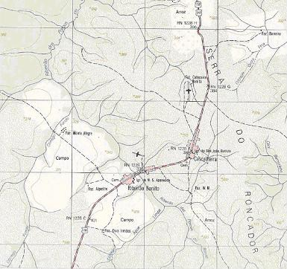
Figura 3 – Exemplo de uma Carta Plani-Altimétrica de Ribeirão Bonito e Cascalheira (Fonte CUNHA, 2005)
Para se obter a carta plani-altimétrica, faz um estudo topográfico convencional na região em análise, e a partir destes estudos traça-se uma poligonal de controle, que servirá de referência futura para o traçado da rodovia. Com toda esta informação, parte-se para a última etapa, na qual serão calculados todos os dados necessários para o desenvolvimento do projeto de Estradas.
Na última etapa, a de projeto, algumas características serão bem avaliadas para que o projeto seja de qualidade. Segundo LIMA (2003), algumas regras básicas têm que ser seguidas para garantir a qualidade do Projeto de Estrada. São elas:
- As curvas devem ter o maior raio possível;
- A rampa máxima somente deve ser empregada em casos particulares e com a menor extensão possível;
- A visibilidade deve ser assegurada em todo o traçado, principalmente nos cruzamentos e nas curvas horizontais e verticais;
- Devem ser minimizados ou evitados os cortes em rocha;
- Devem ser compensados os cortes e os aterros;
- As distâncias de transporte devem ser os menores possíveis.
- A planta baixa, que é a representação da projeção da estrada sobre um plano horizontal, deverá conter basicamente as seguintes informações:
- Eixo da estrada, com a indicação do estaqueamento e a representação do relevo do terreno com curvas de nível a cada metro;
- Localização e limite das obras de arte correntes, especiais e de contenção;
- Serviços públicos existentes.

2. 2 – Curvas de Bézier

Em meados dos anos 60, o francês Pierre Bézier definiu uma forma de modelar uma curva que descrevia uma variedade muito grande de curvas matemáticas, que facilitaria o processo de desenhar o contorno de carros. Esta curva ficou famosa e é muito utilizada até hoje. É a chamada Curva de Bézier.
As curvas de Bézier são conjuntos de pontos cujas coordenadas satisfazem uma expressão polinomial as quais que podem ser construídas parametricamente com coeficientes que são coordenadas de alguns pontos, os chamados pontos de controle. O uso destes pontos de controle para representar as curvas de Bézier é uma das questões fortes deste modelo de curvas paramétricas, pois oferecem uma interpretação geométrica simples e intuitiva, ao contrário de uma representação monomial, por exemplo. Na Figura 4, estes pontos são representados por P1, P2, P3 e P4. A configuração geométrica destes pontos determina as características da curva, como concavidade, curvatura ao longo do segmento, suavidade, entre outras.
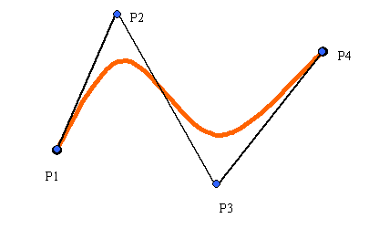
Figura 4 – Curva de Bézier
Este tipo de curva tem diversas características, tais como:
- A curva é determinada definindo a poligonal de controle cujo invólucro convexo contém a própria curva, para valores de parâmetro entre zero e um;
- A curva começa no primeiro ponto de controle e acaba no último ponto de controle;
- O algoritmo é invariante por qualquer transformação afim;
- Os vetores tangentes aos pontos finais da curva têm a mesma direção do primeiro e último segmento da poligonal de controle;
- O grau do polinômio definindo a curva de Bézier (n) é um a menos que o número de pontos de controle.

Importante ressaltar, também, que em propriedades ou grandezas físicas que tenham uma representação geométrica, as curvas de Bézier podem representar esta estrutura via manipulação de pontos de controle.
Ela pode ser representada através da fórmula chamada polinômio de Bernstein:
$b^{n}(t)=\sum_{j=0}^{n}{b_{j}B_{j}^{n}(t)}$, onde n é o grau da curva, b^{n}(t) é um ponto da curva correspondente a o parâmetro t, e b_{j} são os pontos de controle da curva e
$B_{i}^{n}(t)=\left(\frac{n}{i}\right)t^{i}(1−t)^{n−i}$.
Sua representação pode ser obtida também através de um algoritmo recursivo chamado algoritmo de De Casteljau. Curvas de Bézier é largamente utilizado em softwares gráficos reconhecidos mundialmente, como Adobe Illustrator, Corel Draw, Auto CAD, e o Paint Shop Pro.

2. 3 – B-Splines

B-Splines são junções de várias curvas de Bézier nos quais se consegue implementar um controle local da curva, ou seja, alterar a posição de um ponto de controle não reflete em toda a curva, só na região vizinha ao ponto. Este resultado é obtido de forma recursiva e seus cálculos são muito simples de serem feitos. Esta característica faz desta curva uma boa solução para modelar estradas.
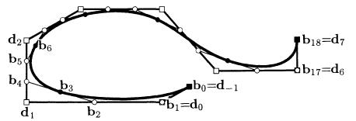
Figura 5 - B-Spline (Fonte FARIN, 1992)

2. 4 – Sistema de Informação Geográfico (SIG)

O Sistema de Informação Geográfico é uma plataforma muito importante para análises ambientais das diversas regiões, levando em conta a grande diversidade de relevo e hidrografia existente. Um SIG também é útil para a previsão de determinados fenômenos ou no apoio a decisões de planejamento, considerando a concepção de que os dados armazenados representam um modelo do mundo real (BURROGH, 1986).
Para CAMARA (1998), as principais características de SIG são:
- Integrar, numa única base de dados, informações espaciais provenientes de dados cartográficos, dados de censo e cadastro urbano e rural, imagens de satélite, redes e modelos numéricos de terreno;
- Juntar várias informações gerando para gerar visões derivadas;
- Visualizar, manipular, atualizar e gerar dados a partir de um banco de dados espacial.
Internamente, um SIG manipula os dados geográficos para serem visualizados na interface, com o usuário. Esses dados são fornecidos a partir de dispositivos de entrada, como mouse, teclado, scanner, GPS, entre outros. Todas as informações são armazenadas em um banco de dados geográfico. A Figura 6 ilustra bem a descrição feita logo acima.
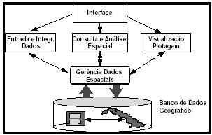
Figura 6 – Estrutura Interna de um SIG (FONTE: CAMARA, 1998)

2. 4.1 – Aplicações

O SIG é utilizado em diferentes áreas ou ramos de atividades, como: Agricultura, Saúde Pública, Marketing, Planejamento Urbano e Segurança Pública. Dentre estas, duas ganham destaque: Agricultura e Planejamento Urbano.
Na Agricultura, o SIG entra para ajudar a melhorar a produtividade do plantio. Faz-se um mapeamento da área que está sendo cultivada, pegando-se dados do solo, das plantas, da umidade da área, do pH, da estrutura e drenagem do solo, densidade de plantas e estágio de crescimento.
Estas informações fazem com que o produtor possa ter uma visão geral de como está toda a sua área de cultivo, e localizar as regiões que necessitam de maior cuidado devido, por exemplo, a pragas.
Como grande parte da população do planeta se concentra nas áreas urbanas, ter uma análise desta região é importante para controlar o seu desenvolvimento. Colocar informações da cidade em um SIG, como estradas, casas, fontes de energias, canos de água, fontes de telefonia, postos de saúde, junto com informações cartográficas, fornece uma visão das necessidades de cada canto da cidade.
Com o SIG, os serviços públicos podem ser mais bem planejados, integrando-se as informações de origens, tipos e formatos diversos em análises de elevado grau de complexidade (CALKINS, 1992). A infra-estrutura da Saúde Pública também pode ser melhorada através da análise conjunta de dados cartográficos, demográficos e sócio-econômicos, dimensionando adequadamente o número e a localização dos postos de atendimento. Com e o monitoramento de epidemias e de catástrofes naturais, o controle também pode ser efetuado com maior rigor e rapidez quando as informações necessárias estão integradas no ambiente de um SIG (AGUGLINO e RODRIGUEZ, 1994; MEDRONHO, 1995), permitindo acompanhar intensidade, abrangência e tendência do fenômeno modelado.

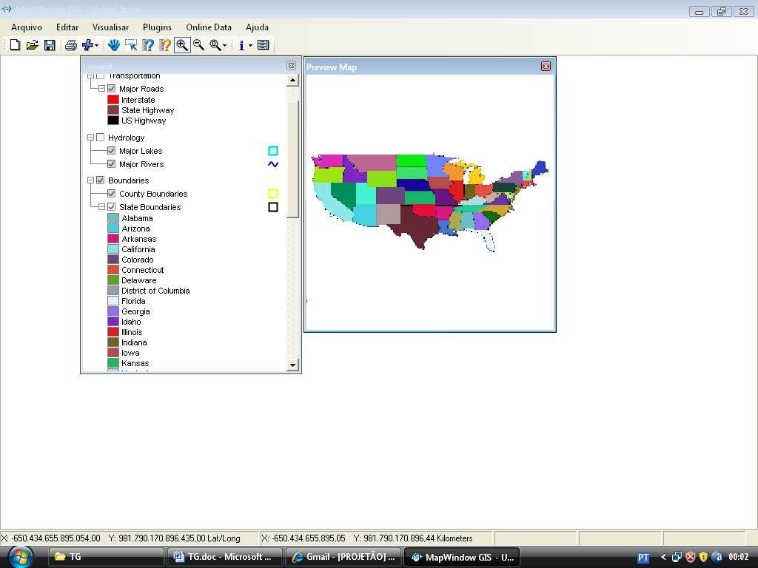
Figura 7- Interface do SIG MapWinGIS

2. 5 – Ferramentas Computacionais

Ajudar o homem a executar sua tarefa de forma mais amigável e prática é um dos principais objetivos para a construção de uma ferramenta computacional. Para atingir estes objetivos, diversos estudos de usabilidade são feitos, nos quais são utilizadas observações, entrevistas, questionários, entre outras práticas.
Uma ferramenta computacional precisa de uma plataforma que disponha de diversas operações para que ela utilize em sua lógica interna. Por isto, um ambiente robusto, que dispõem de uma grande quantidade de operações, pode ter uma ferramenta com um grande poder computacional.
Para se construir uma ferramenta computacional, precisa-se definir algumas características importantes, tais quais: em que plataforma ela vai rodar, em que linguagem será desenvolvida, se ela utilizará alguma biblioteca de operações externas, que tipo de entrada será fornecido, que saída ela gerará, entre outras. A escolha da linguagem de programação está ligada à plataforma, pois algumas plataformas aceitam um número bem limitado de linguagens computacionais, restringindo, assim, a escolha.
Existem diversos tipos de entradas, como um arquivo de texto, uma imagem, ou até mesmo arquivos mais robustos, que dispõem informações espaciais, entrada via dispositivos I/O, como teclado, mouse, scanner, GPS, entre outros. Como saída pode gerar, números, palavras, arquivos, informações para visualização, etc.
No desenvolvimento de uma ferramenta percebe-se que já existem prontas diversas funções que serão utilizadas. Neste caso, para haver um reuso (boa prática de programação), utiliza-se bibliotecas externas no desenvolvimento de ferramentas computacionais.

3 – Modelagem de Estradas
Para modelar uma estrada são avaliadas várias características que para HAUBERT (1996), podem ser divididas em três grupos: normativas, físicas e econômicas.
Os aspectos normativos estão relacionados com as normas estabelecidas pelos órgãos superiores. Aqui, no Brasil, as normas são estabelecidas pelo DNER – Departamento Nacional de Estradas de Rodagem. As normas para a construção de rodovias determinam principalmente valores sobre as rampas e raios de curvas. Para avaliar estes valores são tomadas como base várias características como VMD (Volume Diário Médio), que é o valor do número de veículos que circulam em um ano na rodovia, dividido pela quantidade de dias do ano; classes de projeto; velocidade diretriz, que é a velocidade máxima que pode ser percorrida em uma rodovia com segurança; Visibilidade; Redução de Velocidade; Pista de Rolamento e Acostamento.
O relevo é um aspecto de grande importância para o projeto de estradas, pois, a depender dele, várias características normativas mudam de valores. Para AASHTO (1994), a classificação do relevo do terreno, nos corredores por onde passa a rodovia, de acordo com a influência que esse relevo exerce na conformação das características do traçado resultante do projeto da rodovia, podem ser definidas em três:
- Relevo Plano: ”a condição em que as distâncias de visibilidade permitidas pela geometria da rodovia podem resultar bastante longas sem que para isso se incorra em maiores dificuldades construtivas ou custos mais elevados” (LEE, 2000);
- Relevo Ondulado: Onde precisam de um grande número de aterros e cortes devido declividades naturais do terreno. Acontecem poucas declividades acentuadas no terreno.
- Relevo Montanhoso: Onde o relevo possui grande presença de montanhas, gerando uma grande quantidade de aterros e cortes no terreno.

Tabela 1 – Tipo de Relevo (Fonte: LIMA, 2003)
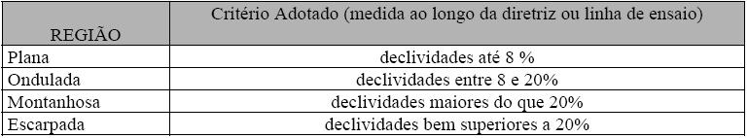
As Classes de Projeto são uma fonte de informação muito importante na modelagem de uma estrada. Como se pode ver a seguir na Tabela 2, as classes de projeto estão divididas em cinco grupos: Classe 0, Classe I dividida em A para pista dupla e B para pista simples, Classe II, Classe III e Classe IV dividida em duas, A e B.
Tabela 2 – Classes de Projeto ( Fonte : LEE, 2000)

A Classe 0 ou Via Expressa é formada por rodovias de pista dupla com separações físicas entre as duas pistas, com alto padrão técnico e os critérios das características técnicas adotados por órgãos administrativos. Ela tem controle total de acesso e as interseções são feitas em diferentes níveis.
A Classe I - A é formada por rodovias de pista dupla, mas com controle parcial de acesso, interseções no mesmo nível e seus estudos baseados nas definições da capacidade de rodovias. A Classe I - B, as rodovias são de pista simples, com um alto padrão técnico e capaz de atender uma demanda superior a 200 vph ou superior a 1400 vpd ou VMD₁₀.
A Classe II constitui estradas de pista simples com demanda entre 700 e 1400 vpd ou VMD₁₀. A Classe II também é para pista simples, só que para demandas entre 300 e 700 vpd ou VMD₁₀.
A Classe IV é para pista simples de projetos pobres. Para subclasse A, a demanda entre 50 e 300 VMD₁₀ ou entre tráfego na data de abertura entre 50 e 200 vpd. A subclasse B com demanda inferior a 50 VMD₁₀ ou vpd na data de abertura.
A partir das Classes de Projeto pode-se estabelecer valores para as várias características técnicas de um projeto geométrico de estradas. Estas características e valores estão listados na Tabela 3.
Uma característica importante é a Velocidade de Projeto, porque ela ajuda definir valores para outras características como distância de visibilidade e raios de curvaturas. Para a AASHTO, ela é a máxima velocidade que um veículo pode manter, em determinado trecho, em condições normais, com segurança.
O valor da velocidade de projeto é único para todo o projeto, mas em trechos especiais pode definir um outro valor para esta velocidade. Um exemplo dessa situação são regiões onde a topografia é muito acentuada.

Tabela 3 – Características Técnicas necessárias para um Projeto de Estradas (Fonte: LEE, 2000)
O ponto mais delicado em uma pista são as curvas. Ao fazer uma curva, o veículo sofre da ação de uma força, chamada força centrípeta. Essa força atua em direção ao centro da curva, por isso, quando um veículo faz uma curva fechada, os passageiros sentem que estão sendo puxados para fora do carro. Para diminuir a ação da força centrípeta usa-se uma técnica chamada de superelevação.
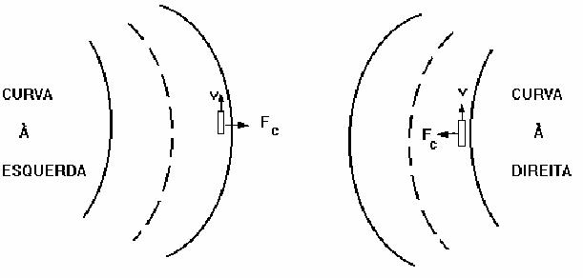
Figura 8 – Ação da Força Centrípeta Fc ( FONTE: SENSO, 1980)
A superelevação consiste em elevar a declividade transversal de um trecho da pista, as curvas. Ela faz com que a diminua a ação lateral da força centrípeta nos passageiros e cargas. Para os passageiros, aumenta o conforto da viagem e, para as cargas, diminui o risco de danificar produtos que são muito frágeis. Esta técnica também evita que água se acumule no asfalto, evitando assim possíveis aquaplanagem.
O valor em porcentagem da elevação (e), como é definido, é igual à tangente do ângulo elevado. Para cada curva é necessário determinar a porcentagem de elevação. Para isto, se define um valor máximo (e_{máx}) que um determinado tipo de curva pode atingir. A Tabela 4 mostra esses casos.
Tabela 4 – Casos de Emprego da Superelevação (FONTE: PONTE FILHO, 1998)
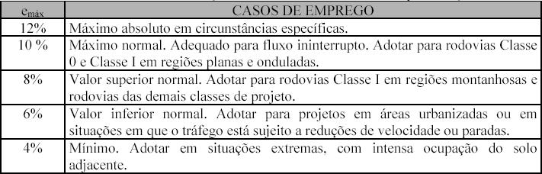
Outro aspecto preocupante nas curvas são as suas larguras. Toda faixa de uma pista é feita com certa sobra, folga, em relação à largura dos veículos. Mas, em uma curva, o carro ocupa um espaço superior a sua largura, devido ao seu posicionamento na diagonal. Além disso, “devido a efeitos de deformação visual, causados pela percepção da pista em perspectiva, e devido às dificuldades naturais de um veículo pesado em trajetória curva, os trechos em curva horizontal provocam aparência de estreitamento da pista à frente dos usuários, provocando sensação de confinamento” (LEE, 2001).
Para LIMA (2003), com a finalidade de compensar estes fatores, os trechos da pista em curva podem ser alargados, de forma a oferecer aos condutores condição de continuidade quanto à sensação de liberdade de manobra ou de condição de fluidez, no que diz respeito à disponibilidade de largura de faixa de trânsito. Essa técnica é chamada de Superlargura, e é muito utilizada.
Os aspectos físicos estão relacionados com a topografia e geografia da região. Para desenvolver o traçado precisam-se avaliar as várias possíveis soluções de acordo com região estudada. Para tomar as decisões, faz-se uma ponderação de vários parâmetros como, por exemplo, se a obra vai movimentar uma grande quantidade de terra, se deve manter uma declividade baixa da pista, se vai manter as condições de bem estar dos passageiros e cargas, se será preciso fazer aterros ou cortes, se precisará construir túneis, entre outros.
A Figura 7 mostra bem que para construir uma rodovia é preciso fazer a ponderação dos três aspectos já mencionados. Pois, nesta pista, foi construído um Zigue-Zague, evitando gastos maiores com uma grande quantidade de cortes e aterros, e mantendo a declividade da pista baixa.
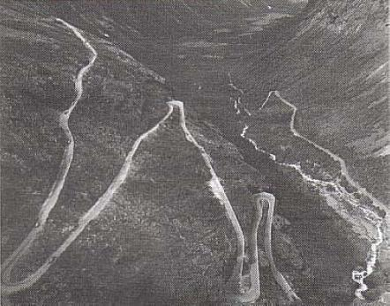
Figura 9 – Traçado em ZigueZague (Fonte: PONTES FILHO, 1998)

4 – Ferramenta de Suporte à decisão

4. 1 – Tomada de Decisão
É necessária a definição de vários fatores que irão influenciar na tomada de decisão. A partir dos teóricos citados pôde-se extrair alguns pontos essenciais os quais serão listados e discutidos a seguir.

4. 1.1 – Topografia
Para desenvolver uma ferramenta computacional capaz de dar suporte à decisão em um projeto de estrada, precisam-se ter várias informações cartográficas, em meio digital, da região que será construída a rodovia. Estas informações serão importadas para um SIG e poderão ser visualizadas facilmente na interface do sistema de informação. Os dados espaciais da região em estudo poderão ser fornecidos via arquivo texto, formato universal ou no formato específico do SIG utilizado.
A importância da utilização de SIG está no fato de se poder visualizar e manipular os dados gerados em uma interface amigável. E ainda, poder aproveitar das várias rotinas já desenvolvidas pelo sistema geográfico em uso.
Saber que tipo de relevo a região possui é a primeira etapa para que será processada pela ferramenta. Para saber essa informação, só é preciso verificar se existem muitas partes da região com altas declividades. Este tipo de informação é fácil de ser verificada em Sistemas de Informação Geográficos, basta fazer uma varredura na imagem e verificar a diferença de altura de pontos próximos.
Outro ponto importante é identificar onde estão as áreas montanhosas, pois são nelas que serão dedicadas as análises de diversas soluções, devido a existência de diversas soluções possíveis a serem adotadas. Para encontrar essas áreas, utiliza-se a mesma técnica utilizada para descobrir o tipo de relevo da região.
Em uma região montanhosa, dependendo da altura, largura, declividade, é que se escolherá o traçado adequado para a estrada que passará por ela. Por exemplo, a Figura 9 mostra uma região bem montanhosa, em áreas deste tipo é aconselhável manter a rodovia na mesma curva de nível, evitando mudanças de altura da pista.
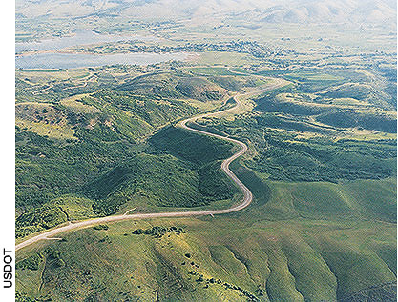
Figura 10 - Rodovia em região montanhosa (FONTE: FHWA)

Ainda em áreas montanhosas, algumas regras precisam ser seguidas. Segundo LIMA (2003), “a garganta é transposta em corte, a fim de diminuir a declividade média e o desenvolvimento do traçado. Se a garganta for estreita e alta, pode ser transposta em túnel. A encosta pode ser vencida em aterro, contribuindo para a diminuição do traçado”. Garganta é um “corte transversal profundo no relevo de uma crista ou de estreita cadeia de montanha” (WINGE, 2001).
A declividade da estrada influencia no conforto da condução e afeta a visibilidade do motorista. Uma estrada muito íngreme fica muito sujeita a ação da gravidade. Na subida de uma rodovia muito íngreme o motor do veículo tem que fazer um esforço maior para manter a velocidade, pois a ação da gravidade o prejudica de subir. Já na descida a gravidade ajuda o veículo a descer, com isso o motorista tem que tomar cuidado para não aumentar muito a sua velocidade.

4. 1.2 – Classe de Projeto
A classe de projeto é uma propriedade importante que precisa ser definida e informada na modelagem de uma estrada. A ferramenta precisa saber que classe de projeto será a estrada que está sendo desenvolvida, pois a partir dessa informação, várias características normativas poderão ser extraídas, como visto na Tabela 3.
A definição da classe de projeto é uma informação que o usuário terá de fornecer, por isso é uma informação delicada que está sujeita a erros. Na interface da ferramenta, essa informação poderá ser alterada facilmente a qualquer momento, facilitando e diminuindo o erro da escolha da classe de projeto.

4. 1.3 – Custo
O fator econômico é um aspecto muito importante em qualquer tipo de projeto. Saber ponderar os gastos mantendo a qualidade da construção é o objetivo de um bom projeto de estradas. Em uma ferramenta computacional de suporte à decisão, este fator pode ser representado como peso em porcentagem, onde 100% representa uma economia total, ou seja, a solução de menor custo.
Na modelagem geométrica, alguns fatores influenciam para o aumento dos custos na construção de uma rodovia. Por exemplo, construir um túnel é uma opção de elevadíssimo custo, porém necessária em diversas situações. Cortes e aterros também ajudam a aumentar os gastos na construção de uma pista. Por isso, evitar a grande utilização dessa prática trás economia à obra. Uma estrada com velocidade de projeto elevada requer uma estrutura geométrica mais robusta, elevando também o custo da pista. Estes exemplos mostram que o custo está sempre associado às outras características como topografia e velocidade.
Mas algumas vezes, por decisões políticas, pode-se optar por escolher um traçado mais custoso, mas que nele se tenha um ótimo padrão de qualidade, um design mais bonito e que satisfaça aspectos políticos exigidos na construção da rodovia. Por isso, a ferramenta de suporte a decisão abrirá espaço para optar por uma solução mais custosa, onde o peso será menos que 100%, mas com as características citadas mais acima.

4. 1.4 – Impacto Ambiental
Impacto ambiental é um tema amplamente discutido em fóruns e congressos em todo o mundo. Avaliar essa variável é uma tarefa muito abstrata e de difícil análise. Mas, em um projeto de estrada, esse tipo de variável é muito importante devido à grande destruição das matas e florestas nos últimos anos.
Por se tratar da grande importância desta variável na construção de uma rodovia, tenta-se não atingir regiões que possuam ainda a preservação de matas e florestas, pois qualquer desmatamento poderá causar grande impacto na fauna e flora da região.
Para a aplicação poder identificar as áreas de preservação do meio ambiente o SIG terá que ter as informações da vegetação da área em estudo. Analisando a densidade de mata e vegetação local, as regiões com certo nível de concentração, com densidade alta, são as regiões de preservação.

4. 1.5 – Velocidade de Projeto
Em uma rodovia é importante manter a velocidade sempre constante, para que o motorista não precise aumentar e diminuir a velocidade muitas vezes. Manter constante a velocidade proporciona a quem está dirigindo um conforto na condução do veículo.
Na Física, a primeira derivada da função distância em relação ao tempo (sXt) é a função velocidade em relação ao tempo (vXt). Em uma curva de Bézier, a primeira derivada é fácil de ser obtida pela fórmula:

$\frac{d}{\text{dt}}b^{n}(t)=n\sum_{j=0}^{n=1}{{Δb}_{j}B_{j}^{n−1}(t)}$, onde n é o grau da curva e
${Δb}_{j}=b_{j+1}−b_{j}$.
A partir dessa formula fica fácil de avaliar o valor da velocidade em certo trecho da estrada.
Vale ressaltar que a escolha da velocidade de projeto influencia na determinação de características como a superelevação e superlargura.

4. 2 – Funcionamento

O funcionamento da ferramenta é seqüencial. Segue os passos:
- O usuário entra com o arquivo digital com os dados da topografia da região que será desenvolvida a rodovia;
- O usuário seleciona:
  - Ponto inicial da estrada
  - Ponto final
  - Pelo menos um ponto obrigatório
  - Classe do Projeto
Essas informações iniciais são a base do algoritmo de tomada de decisão;
- Começa a processar o algoritmo de tomada de decisão para poder escolher o traçado, utilizando os aspectos listados acima;
O algoritmo é constituído dos seguintes passos:
    - Ordena os pontos obrigatórios fornecidos pelo usuário condicionado pela junção de dois valores: a menor distância do ponto anterior e dificuldade de acesso a partir do ponto anterior (essa avaliação é feita verificando a topografia ao redor do ponto);
    - Com os pontos ordenados, começando do ponto inicial e o primeiro ponto obrigatório, até o último ponto ordenado e o ponto final da estrada, vai definindo pontos intermediários, que serão os pontos de controle da B-Splines;
Esses pontos são definidos ponderando os diversos aspectos de tomada de decisão, usando as características técnicas obtidas dos aspectos normativos e as diversas boas práticas citadas nesse trabalho. Por exemplo, se entre dois pontos obrigatórios estiver uma montanha, três possíveis traçados entre esses dois pontos são: contornar a montanha por cima, por baixo, ou fazer um túnel (boas práticas). Escolher entre as três opções vai depender de aspectos topográficos como declividade, caso contorne por cima do obstáculo, ou distância, caso contorne por lado e custo, caso faça um túnel (aspectos de tomada de decisão).
As características técnicas posicionarão corretamente os pontos intermediários, por exemplo, caso opte por contornar a montanha, é exigido certo raio de curvatura, para manter a velocidade do projeto, que será garantido pelo posicionamento dos pontos gerados (pontos de controle).
- Modela na interface do SIG o traçado da pista escolhido pelo algoritmo, utilizando B-Splines;

Essa modelagem é feita da seguinte forma: Quando o algoritmo de tomada de decisão processa, gera pontos de controle (pontos intermediários) para a B-Splines, como citado mais acima. Todos esses pontos serão unidos por Cúbicas (representação suficiente para os diversos tipos de curvas para estradas) Com essas informações bastas agora desenhar a curva correspondente, modelando o traçado.
- Faz essas perguntas ao usuário:
  - Quer mudar a velocidade de projeto? Para quanto?
  - Quer diminuir os custos da construção da estrada?
  - Quer mudar de Classe de Projeto?
  - Essa solução disponibilizada é suficiente?
A mudança de algum valor das perguntas de ‘a’ a ‘c’ aumentará ou diminuirá o peso do correspondente aspecto no algoritmo de tomada de decisão. Essa mudança gerará um traçado diferente do anterior.
- Caso o usuário ache que a solução disponibilizada não seja suficiente a ferramenta processa novamente os passos 3 e 4, até achar uma solução que agrade o usuário;
- Caso o usuário ache que a solução disponibilizada seja suficiente, a ferramenta para o seu processamento.
Com o fim do processamento o usuário terá em sua tela o traçado da estrada que está sendo projetada. A próxima ação é analisar em campo a solução proposta e, caso seja aprovada, começar a construção da estrada.

4. 3 – Benefícios

A utilização dessa ferramenta causará a diminuição do tempo gasto no desenvolvimento do projeto de estradas, e da influência humana e a visualização de uma nova forma de modelar os traçados.
Utilizar B-Splines para modelar estradas é aproveitar dos benefícios que esse tipo curva proporciona para melhorar a qualidade dos traçados das estradas. Pois, como citado no capítulo 2, a representação das propriedades de uma estrada pode ser representada via pontos de controle.
O algoritmo de De Casteljau, algoritmo recursivo utilizado para obter curvas de Bézier, faz algumas interpolações linear para obter um ponto da curva. O custo computacional de uma interpolação é muito baixo, pois são duas simples multiplicações de uma constante por um ponto. Caso fosse utilizar a representação funcional para a curva, teria pelo menos um polinômio de grau dois, o que obrigaria utilizar da operação exponencial, que é mais custosa que a multiplicação.
Utilizar a ferramenta para modelar as estradas que serão projetadas fará com que o engenheiro de estrada não perca seu tempo visitando várias vezes à região de estudo para obter os diversos dados da área. A obtenção dessas informações poderá ser feita no SIG a partir do arquivo com dados georeferenciados.
A interferência humana em um processo muitas vezes é indispensável, mas pode tornar a resolução do problema lenta. Na modelagem de uma estrada fica difícil retirar por completo a interferência humana, devido à influência política na determinação do traçado. Por isso, a ferramenta consegue diminuir o esforço humano no projeto de estrada utilizando-se de aspectos técnicos para propor soluções.

4. 4 – Restrições

A restrição para utilização da ferramenta está no arquivo digital de informações topográficas do terreno, pois o projetista da estrada pode não ter esse arquivo e obtê-lo poderá ter um custo alto, ou criá-lo poderá ser muito trabalhoso, ocupando o tempo de quem poderia já está desenvolvendo alguma parte do projeto de estrada.
Quem fornece o arquivo da topografia para o Sistema de Informação geográfico é o projetista da estrada. Se esse arquivo não estiver atualizado pode gerar um traçado que seja incompatível com a realidade da região de construção da rodovia. Por isso, é sempre aconselhável utilizar as informações topográficas atualizadas da área em estudo.

5 – Conclusão

Para desenvolver uma ferramenta computacional capaz de modelar estradas utilizando de B-Splines e um Sistema de Informação Geográfico faz-se necessário a obtenção de uma extensa base teórica sobre todos os assuntos referenciados, já que envolve diversas áreas de importância, além de substituir, em parte, o esforço humano.
Do estudo da modelagem de uma estrada observa-se que uma pista é feita a partir de diversas análises, envolvendo muitas variáveis, como topografia e custo. Além disso, verificam-se a existência de várias técnicas, como superelevação e superlargura, para que a estrada tenha um bom padrão de qualidade, proporcionando ao condutor segurança e conforto.
Também se pode observar à importância de um SIG na modelagem de rodovias, pois os dados visualizados estão plotados na estrutura real do terreno que vai ser construído a estrada. E ainda, cada ponto plotado, vem com dados de latitude e longitude facilitando a localização em campo.
Por fim, as ferramentas computacionais na área de Engenharia de Estradas são importantes para modernizar o processo de modelagem da estrada e diminuir a necessidade do homem ir ao campo. E deixar de utilizar de processos antigos como marcação por estacas, percorrer o terreno para fazer reconhecimento, entre outros, é um grande avanço tecnológico, do qual não se pode dispensar a importância.

6 – Trabalhos Futuros
Como trabalho futuro, pode-se implementar a ferramenta proposta nesse trabalho, utilizando de tecnologias OpenSource, como Java e Sistemas de Informações Geográficos com código fonte aberto, como Jump ou MapWinGis. Ou, utilizando de plataformas pagas, mas consolidas no mercado, como ArcGIS, da ESRI e linguagens da Microsoft como VB.NET ou C#.
Outra possível extensão desse trabalho seria ao invés de utilizar B-Splines para modelar as estradas, como proposto no trabalho, utilizar NURBS (Nonuniform Rational B-Splines), pois este sistema de modelagem consegue definir melhor, com mais precisão, polígonos quadráticos e curvas, melhorando assim a modelagem das estradas.
Uma outra extensão seria a ferramenta propor ao usuário possíveis pontos obrigatórios pela análise do relevo da região que será construída a estrada. O usuário poderá utilizar ou descartar os pontos sugeridos e acrescentar mais pontos.

Glossário

SIG – Sistema de Informação Geográfico.
VPD – Veículos por Dia.
VPH – Veículos por Hora.
VMD – Volume Diário Médio é o valor do número de veículos que circulam em um ano na rodovia, dividido pela quantidade de dias do ano.
I/O – Entrada e Saída.

Referência Bibliográfica

1) AASHTO (American Association of State Highway And Transportation Officials). A policy on geometric design of highways and streets. Washington, D.C. : AASHTO, 1994. (não disponível na BU).

2) AGUGLINO, R.; RODRIGUEZ, M. 1994. Evaluating public services and health assisntence: delimitation and application in GIS. ITC Journal. 1994-3. p. 2005-210.

3) ANTUNES, A. R.; MENANDRO, H. F.; PAGANELLI, T. I. Estudos Sociais: teoria e prática. Rio de Janeiro: Acess Editora,1993.

4) BEHAR, P. A.; PIVOTO, D. B.; SILVEIRA, F. B.; SIBLESZ, G. Metodologia de Análise de ferramentas computacionais segundo os princípios da lógica operatória. Educação e Pesquisa, São Paulo, v.29, n.1, p.55-77, jan./jun. 2003.

5) BURROUGH, P.A. Principles of geographical information systems for land
resouces assessment. Oxford, Clarendon Press, 1986. 193 p.

6) CALKINS, H. W. 1992. GIS and public policy. In: Maguire, D.J., Goodchild, M.F., Rhind, D.W. 1992. Geographical information systems. Principles and applications. Longman Scientific & Technical, New York. 327 p.

7) CAMARA, G.; ORTIZ, M. J. Sistemas de Informação Geográfico para aplicações ambientais e cadastrais: Uma visão geral. Rio de Janeiro, 1998.

8) CAMPOS, R.A. Projeto de estradas. São Paulo: Escola Politécnica, 1979. 164p.

9) CUNHA, F. H. R. da; NETO, P. J. B. A. Relatório Final do Diagnóstico das condições de saneamento ambiental na sede municipal de ribeirão cascalheira. Goiânia, 2005.

10) DNER, Manual de projeto geométrico de rodovias rurais. Rio de Janeiro : Copiarte, 1999.

11) FARIN G., Curves and Surfaces for Computer Aided Geometric Design – A practical guide. 3rd Edition. Academic Press, 1992

12) FHWA – Federal Highway Administraion, United States Department of Transportation. Disponível em: <http://www.tfhrc.gov/>

13) HAUBERT, M. C. Projeto Geométrico de Estradas – Geometria I. Porto Alegre, 1996.

14) HESENACK, H.; WEBER, E. Manual do usuário do Idrisi: Exercícios tutoriais. UFRGS, Porto Alegre, 1998.

15) LEE, S. H. Projeto Geométrico de Estradas. Florianópolis, 2000.

16) LIMA, M. L. P de, Notas de Aulas, Principais Etapas de um Projeto de Engenharia de Estradas. p 13-31. Porto Alegre, 2004.

17) MEDRONHO, R. A. 1995. Geoprocessamento e saúde. Rio de Janeiro. FIOCRUZ. 136 p.

18) NATIONAL RESEARCH COUNCIL. Transportation Research Board – TRB. Highway capacity manual : Special report 209. 3rd. Ed. Washington, D.C. : TRB. 1994.

19) PENIDO, L. R.; KUX, H. J. H; MATTOS, J. T de. Aplicação de Técnicas de Sensoriamento Remoto e GIS como subsídio ao planejamento rodoviário. Estudo de Caso: Trecho Oeste do Rodoanel Metropolitano de São Paulo, Brasil. Anais IX Simpósio Brasileiro de Sensoriamento Remoto, Santos, Brasil, 11-18 setembro 1998, INPE, p. 661-673.

20) PONTES FILHO, Glauco. Estradas de Rodagem: projeto geométrico. São Carlos, SP, 1998.

21) SENSO, Wlastermiller. Estradas de Rodagem: projeto. São Paulo, Grêmio Politécnico da USP, 1980.

22) WINGE, M. et. al. 2001. Glossário Geológico Ilustrado. Disponível em <http://www.unb.br/ig/glossario/>. Desde de 21 jan. de 2008

